Педагогический опыт учителя начальных классов Михайловой Елены Александровны
МОУ «Центр образования «Тавла» СОШ №17»

Формирование информационной компетентности у младших
школьников средствами технологии визуализации учебного материала

1. Актуальность и перспективность опыта.

На сегодняшний момент, одной из важнейших целей начального образования в соответствии с ФГОС НОО является формирование ключевых компетенций у младших школьников.
В условиях перехода к информационной эре, социальные требования к системе общего образования предполагают формирование у обучающихся таких качеств, как конструктивность, мобильность, способность к самообучению и саморазвитию, к принятию решений в ситуациях выбора, к изменению сфер и способов своей деятельности на основе эффективного поиска и использования необходимой информации.
В настоящее время информация стала базовым компонентом для личностного развития каждого человека. В обществе появилось новое понятие – конкурентоспособная личность, одна из характеристик которой – человек, умеющий работать с информацией, человек, обладающий высоким уровнем информационной компетентности.
Формирование и развитие информационной компетентности личности осуществляется владением не только средствами компьютерных технологий, но и способами работы с информацией.
В связи с тем, что формирование информационной компетентности довольно длительный процесс, педагоги советуют приступать к нему с начального звена общеобразовательной школы, так как раннее развитие способствует эффективности развития компетентности в дальнейшем.
С точки зрения практики в образовательном учреждении тема актуальна, так как ФГОС НОО направлен на обеспечение условий для эффективной реализации и освоения обучающимися основной образовательной программы начального общего образования, но при этом, педагогу приходится сталкиваться с недостаточной разработанностью методических пособий формирования информационной компетентности у младших школьников.
Учеными уже давно доказан тот факт, что человек более 80 % информации воспринимает визуально. В этой связи назрела потребность в систематизации накопленного опыта визуализации учебной информации и его научного обоснования с позиций технологического подхода к обучению. По данным психологов, новая информация усваивается и запоминается лучше тогда, когда знания и умения «запечатлеваются» в системе визуально-пространственной памяти, следовательно, представление учебного материала в структурированном виде позволяет быстрее и качественнее усваивать новые системы понятий, способы действий.
Технология визуализации учебной информации – это система, включающая в себя следующие слагаемые: комплекс учебных знаний; визуальные способы их предъявления; визуально-технические средства передачи информации; набор психологических приемов использования и развития визуального мышления в процессе обучения.
Цель: адаптация приёмов технологии визуализации учебной информации для повышения эффективности формирования информационной компетентности у младших школьников.
Задачи:
– обобщить опыт изучения проблемы формирования информационной компетентности на уроках через визуальную технологию;
– определить эффективные приемы технологии визуализации учебного материала, способствующие формированию информационной компетентности на уроках.
Методологической основой опыта являются теоретические основы визуализации отражённые в работах В.В. Давыдова, В.Ф. Шаталова (теория опорных сигналов), П.М. Эрдниева (теория укрупнения дидактических единиц), Л.Д Лебедева, А.А. Остапенко, Т.А. Колодочка, А.М. Сохор.
Термин «технология визуализации учебной информации» был предложен Лаврентьевым Г.В. и Лаврентьевой Н.Е.

2.Условия формирования опыта.

Внедрение стандартов второго поколения в начальной школе, изучение современной методической литературы, посещение уроков коллег, участие в семинарах, совещаниях методических объединений, курсы повышения квалификации явились основой для поиска новых форм уроков, что способствовало формированию моего опыта по использованию технологии визуализации учебного материала.

3. Теоретическая база опыта.

Методологический фундамент рассматриваемой технологии составляют следующие принципы ее построения: принцип системного квантования и принцип когнитивной визуализации.
Системное квантование вытекает из специфики функционирования мыслительной деятельности человека, которая выражается различными знаковыми системами: языковыми, символическими, графическими. Всевозможные типы моделей представления знаний в сжатом компактном виде соответствуют свойству человека мыслить образами.
Принцип системного квантования предполагает учет следующих закономерностей:
· учебный материал большого объема запоминается с трудом;
· учебный материал, расположенный компактно в определенной системе, лучше воспринимается;
· выделение в учебном материале смысловых опорных пунктов способствует эффективному запоминанию.
Принцип когнитивной визуализации вытекает из психологических закономерностей, в соответствии с которыми эффективность усвоения повышается, если наглядность в обучении выполняет не только иллюстративную, но и когнитивную функцию, то есть используются когнитивные графические учебные элементы. Это приводит к тому, что к процессу усвоения подключается «образное» правое полушарие. В то же время «опоры» (рисунки, схемы, модели), компактно иллюстрирующие содержание, способствуют системности знаний. По мнению З.И. Калмыковой, абстрактный учебный материал, прежде всего, требует конкретизации, и этой цели соответствуют различные виды наглядности - от предметной, до весьма абстрактной, условно-знаковой.
Г.К. Селевко утверждает, что любую систему или подход к обучению можно признать технологией, если она удовлетворяет следующим критериям: системность (целостность частей); управляемость, то есть возможность планировать, проектировать процесс обучения, варьировать средства и методы с целью получения запланированного результата; эффективность; воспроизводимость.
Суть рассматриваемой технологии, по мнению Лаврентьева Г.В. и Лаврентьевой Н.Е., сводится к целостности трех ее частей.
- систематическое использование в учебном процессе визуальных моделей одного определенного вида или их сочетаний;
- обучение школьников рациональным приемам «сжатия» информации и ее когнитивно-графического представления;
- методические приемы включения в учебный процесс визуальных моделей.
Работа с ними имеет четкие этапы и сопровождается еще целым рядом приемов и принципиальных методических решений.
4. Технология опыта.

Информационная компетентность – это свойство личности, проявляющееся в способности находить, хранить и применять информацию в различных ее видах. Важно подчеркнуть, что информационная компетентность не ограничивается только умением работать с компьютером. А умение работать с информацией является обязательным образовательным результатом в системе требований ФГОС.
Приёмы технологии визуализации учебного материала являются одним из способов формирования информационной компетентности.
Визуализация – это процесс представления данных в виде изображения с целью максимального удобства их понимания, усвоения. Абстрактный учебный материал, прежде всего, требует конкретизации, и этой цели соответствуют различные виды наглядности – от предметной до весьма абстрактной, условно-знаковой.
Визуальная технология располагает огромным арсеналом приемов. Каждому этапу урока в присущи собственные методические решения и техники. Они многофункциональны, работают на развитие интеллектуальных и личностных умений.
Комбинируя их, можно планировать уроки в соответствии с уровнем зрелости учеников, целями урока и объемом учебного материала. Комбинирование приемов помогает достичь и конечную цель применения технологии – научить детей применять эту технологию самостоятельно, чтобы они могли стать независимыми и грамотными мыслителями и с удовольствием учились в течение всей жизни.
Мною были апробированы методы и приемы, направленные на развитие информационной компетентности у младших школьников. Многие уроки по разным предметам проводились по технологии визуализации учебного материала, при этом на каждом этапе урока шло обучение соответствующим приемам.
Вот некоторые приемы технологии визуализации учебного материала, применяемые мною на разных этапах урока.
Облако слов - эта форма визуализации данных, представляет собой набор ключевых слов и словосочетаний, написанных разными размерами шрифта и, иногда цвета. Важность каждого ключевого слова обозначается размером шрифта или цветом. Чем крупнее шрифт, тем чаще ключевое слово употребляется в тексте.
Облако слов может использоваться на разных этапах урока:
- на этапе сообщения темы урока для повышения мотивации и интереса учащихся — облако содержит красочное и оригинально оформленное название темы;
- на этапе закрепления или контроля знаний — облако слов содержит основные понятия по пройденной теме. Учащиеся выбирают термины и понятия, изученные в данной теме, и дают определение или раскрывают понятие;
- на любом уроке и любом этапе урока — задание «Найди лишнее слово»: для повторения пройдённого материала, для ознакомления с новым материалом, для переключения внимания, в качестве разминки и т.п.;
- во внеклассной работе — конкурс плакатов, создание логотипа команды, «Облако эмоций».
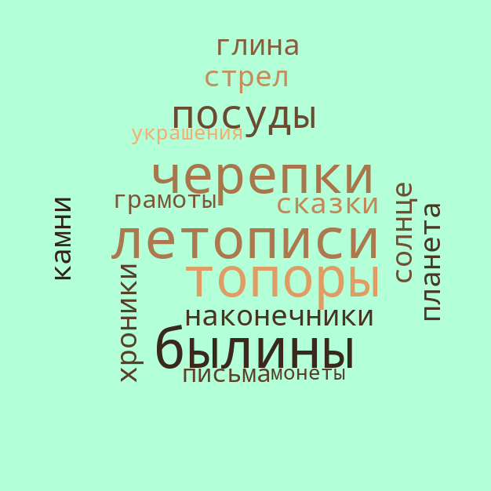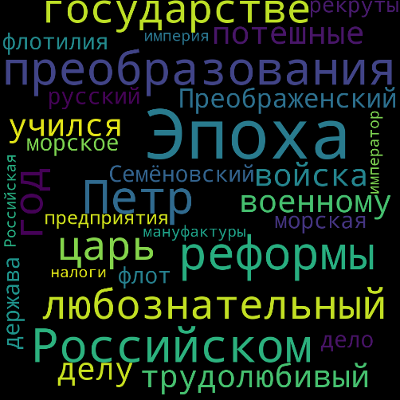

Таймлайн или Лента времени позволяет получить визуальную картинку о том, как в хронологии развивалось какое-либо событие. Таймлайн представляет собой вертикальную или горизонтальную линию, на которой отмечают по времени разные элементы. Современные сервисы позволяют «нанизывать» на ленту времени не только текст, но и изображения, видео и звук.
Используется в работе с биографиями или творчеством писателя, способствует формированию у учащихся системного взгляда на исторические процессы.
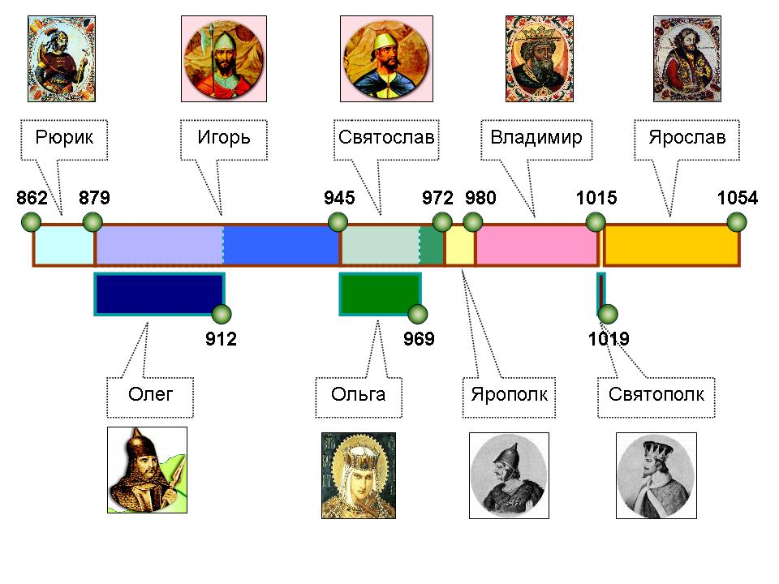

Интеллект-карта, или ментальная карта - это технология изображения информации в графическом виде; инструмент, позволяющий эффективно структурировать информацию, мыслить, используя весь свой творческий потенциал. Суть метода состоит в выделении главного понятия, от которого ответвляются задачи, мысли, идеи, шаги в реализации проекта. Каждая ветка может содержать несколько более мелких ветвей-подпунктов. Ко всем записям можно оставлять комментарии, которые помогут не запутаться в сложном проекте.

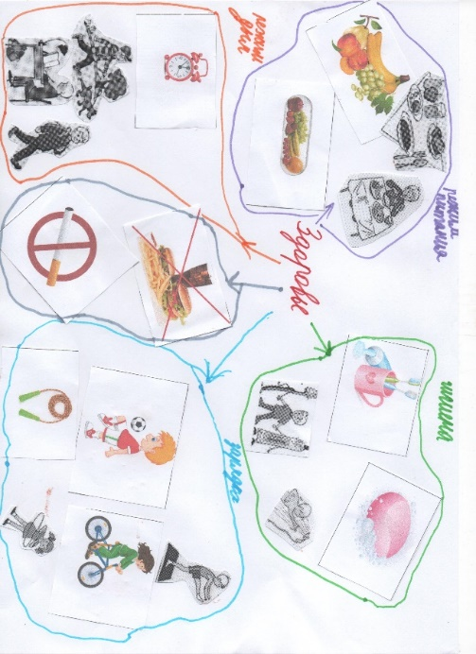

Скрайбинг (от английского «scribe» – набрасывать эскизы или рисунки) – это визуализация информации при помощи графических символов, просто и понятно отображающих ее содержание и внутренние связи. Выступление в технике скрайбинга – это прежде всего искусство сопровождения произносимой речи «на лету» рисунками фломастером на белой доске (или листе бумаги). Как правило, иллюстрируются ключевые моменты рассказа и взаимосвязи между ними. Создание ярких образов вызывает у слушателя визуальные ассоциации с произносимой речью, что обеспечивает высокий процент усвоения информации.
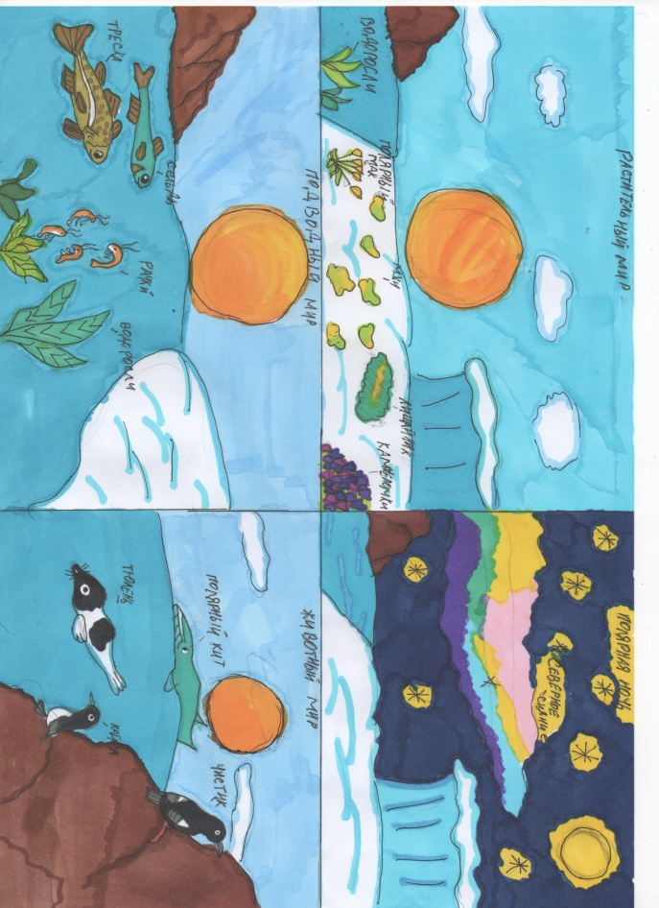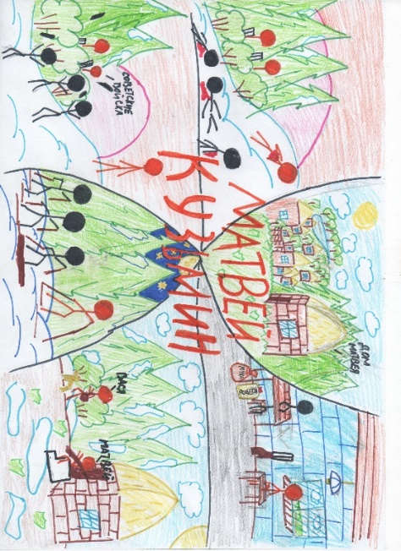

Кроссенс – означает «пересечение смыслов». Это головоломка нового поколения, позволяющая проводить ассоциации между изображениями. Он создан по аналогии с кроссвордом. Только в кроссворде пересекаются слова, а здесь – образы. «Умные картинки» кроссенса возникают пошагово, их объединяют причинно-следственные связи. Есть разные варианты головоломки по структуре. Учащиеся устанавливают логическую последовательность образов или самостоятельно находят продолжение образного ряда.
Кроссенс можно применять:
• при определении темы и цели урока;
• при изучении нового материала, в качестве постановки проблемной ситуации;
• при закреплении и обобщении изученного материала;
• при подведении итога работы на уроке в качестве рефлексии.
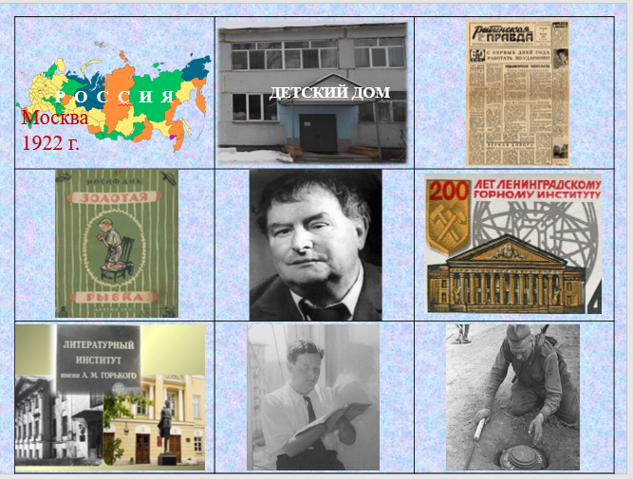

Инфографика - это графический способ подачи информации, данных и знаний. Основными принципами инфографики являются содержательность, легкость восприятия и образность. Для создания инфографики могут использоваться таблицы, диаграммы, графические элементы и т.д.
По способу отображения инфографика подразделяется на следующие виды:
- Статичная инфографика - одиночные изображения без элементов анимации;
- Динамическая инфографика - инфографика с анимированными элементами.
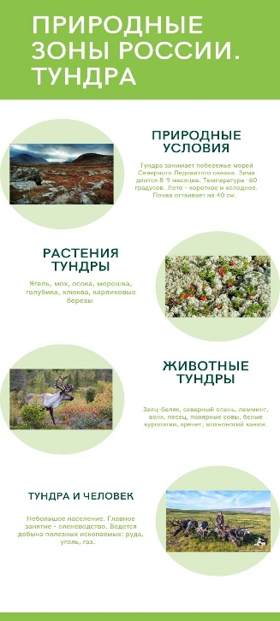

Визуализация в обучении позволяет решить следующие педагогические задачи:
‒ формирование информационной компетентности;
‒ активизации учебной и познавательной деятельности;
‒ формирование и развитие критического и визуального мышления, зрительного восприятия;
‒ формирование образного представления знаний и учебных действий;
‒ передача знаний;
‒ формирование умения распознавания образов;
‒ повышения визуальной грамотности и визуальной культуры;
‒ перенос образовательной информации;
‒ формирования навыков автоматизированного контроля знаний.

5. Результативность представленного педагогического опыта
Применение визуальной технологии на уроках имеет ряд преимуществ: чередование видов деятельности, способов подачи информации позволяет активизировать различные каналы восприятия, способствует повышению внимания и росту активности учащихся на уроке, снижает утомляемость. Урок становится более ярким и интересным.
Считаю, что применение технологии визуализации не только помогает лучшему усвоению содержания материала, но и вносит творческое начало в процесс обучения. Приводит к повышению качества знаний обучающихся по предмету и формирует информационную компетентность.
Достоинством моего опыта является его технологичность: учитель любого предмета может использовать представленные формы и приемы визуализации на своих уроках.
Эффективность применения средств наглядности в учебном процессе зависит не только от педагогически оправданного сочетания на уроке разных его видов, но и от правильного соотношения наглядности и других источников знания, в частности слова учителя. Наименее эффективным оказывается такое применение средств наглядности, когда оно не используется в качестве одного из источников новых знаний, а служит лишь иллюстрацией к слову учителя. Одна из задач совершенствования учебного процесса состоит в широком использовании на уроках наглядных пособий как самостоятельных источников информации. Это предполагает самостоятельную работу учащихся с различными видами индивидуальных пособий, дидактического материала, проведение предметных уроков, выполнение заданий, основанных на изучении демонстрационных наглядных пособий.
Также результатом работы является то, что ученики моего класса являются победителями и призерами различных олимпиад, конкурсов и НПК:
Муниципальный уровень - 4 победителя, 6 призеров.
Республиканский уровень – 5 победителя, 3 призер.
Всероссийский уровень – 2 победитель, 3 призера.
В этом году мне представилась возможность показать свой опыт работы на открытых уроках, педагогических советах школы.
Таким образом, существование технологии визуализации учебного материала на уроке дает огромное поле деятельности для формирования информационной компетентности и способствует творческой активности обучающихся.

Список литературы
1. Азимов Э. Г. Новый словарь методических терминов и понятий (теория и практика обучения языкам) [Текст]: словарь / Э. Г. Азимов, А. Н. Щукин.- М.: ИКАР.- 2009.
2. Ветров Ю. Визуализация данных: классификация [Электронный ресурс]. Режим доступа: http://experiment.ru/technologies/data-visualization-1/
3. Ерохина Е.И., Попов Г.Г., Ульянова И.В. Теоретические аспекты технологии визуализации учебной информации [Электронный ресурс] // Материалы VIII Международной студенческой научной конференции «Студенческий научный форум».
4. Жукова Т. Н. Роль визуализации в школьном образовании. Научная статья, 2016г. [Электронный ресурс]. Режим доступа: https://cyberleninka.ru/article/v/rol-vizualizatsii-v-shkolnom-obrazovanii
5. Иванченко О.В. Новые методические находки в современном образовании [Электронный ресурс]. Режим доступа: http://школа1ямал.рф/ wp-content/uploads/2014/04/Новые-МЕТОДИЧЕСКИЕ-НАХОДКИ-в-современном-образовании.pdf
6. Лаврентьев Г.В., Лаврентьева Н.Б. Инновационные обучающие технологии в профессиональной подготовке специалистов. - Барнаул: Издательство Алтайского государственного университета, 2002.
7. Лапшева Е.Е., Храмова М.В. Развитие визуальной грамотности обучаемых средствами информационно-коммуникационных технологий // Психолого-педагогический журнал Гаудеамус. – 2011. – № 18. – С. 53-56.
8. Петровский П. Что такое скрайбинг: рассказываем просто о сложном [Электронный ресурс]. Режим доступа: https://korobovanm.edumsko.ru/articles/post/1425697
9. Селевко, Г.К. Технологии воспитания и обучения детей с проблемами / Г.К. Селевко. - М. : НИИ шк. техн., 2005. - 144 с. (Серия "Энциклопедия образовательных технологий".)
10. Сорока О. Г. Визуализация учебной информации: статья / О. Г. Сорока, И. Н. Васильева. – М, 2015. – 12 с. [Электронный ресурс]. Режим доступа: http://elib.bspu.by/bitstream/doc/10693/1/Soroka_PS_12_2015.pdf

